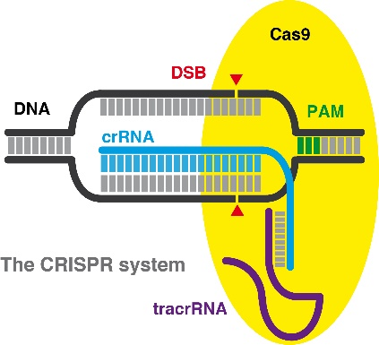

Honras especiais
- Orde da Amizade concedida polo presidente ruso Boris Yeltsin en marzo de 1995.
- Gran Cruz ao Mérito Aeronáutico imposta polo rei de España en febreiro de 1999.
- Premio Príncipe de Asturias de Cooperación Internacional xunto con outros tres astronautas. a súa ocupación espacial mereceulle o Premio Príncipe de Asturias de Cooperación Internacional (de 1999) por ser, xunto cos astronautas Chiaki Mukai, John Glenn e Valery Polyakov, “Representantes dos artífices da cooperación internacional na exploración pacífica do espazo”.

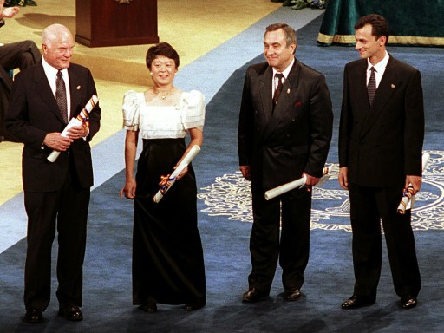

Premios Príncipe de Asturias 1999 John Glenn, Chiaki Mukai, Valery Polyakov e Pedro Duque, Premio Príncipe de Asturias de Cooperación Internacional 1999, saúdan ao público tras recibir o galardón.

- En 1996, Pedro pasou a formar parte da Clase de Especialistas de Misión do Centro Espacial Johnson da NASA.
- En 1999 foi destinado ao corazón tecnolóxico da ESA, ESTEC, en Noordwijk (Holanda).
- En 2001 foi asignado á primeira clase de adestramento avanzado para a ISS.
- En 2006, Pedro obtivo unha excedencia da ESA para dirixir un proxecto de observación da Terra.
- En 2011 reincorporouse á ESA.
- En 2017, é membro da tripulación na misión NEEMO é unha misión análoga da NASA que envía grupos de astronautas, enxeñeiros e científicos a vivir en laboratorio submarino Aquarius.
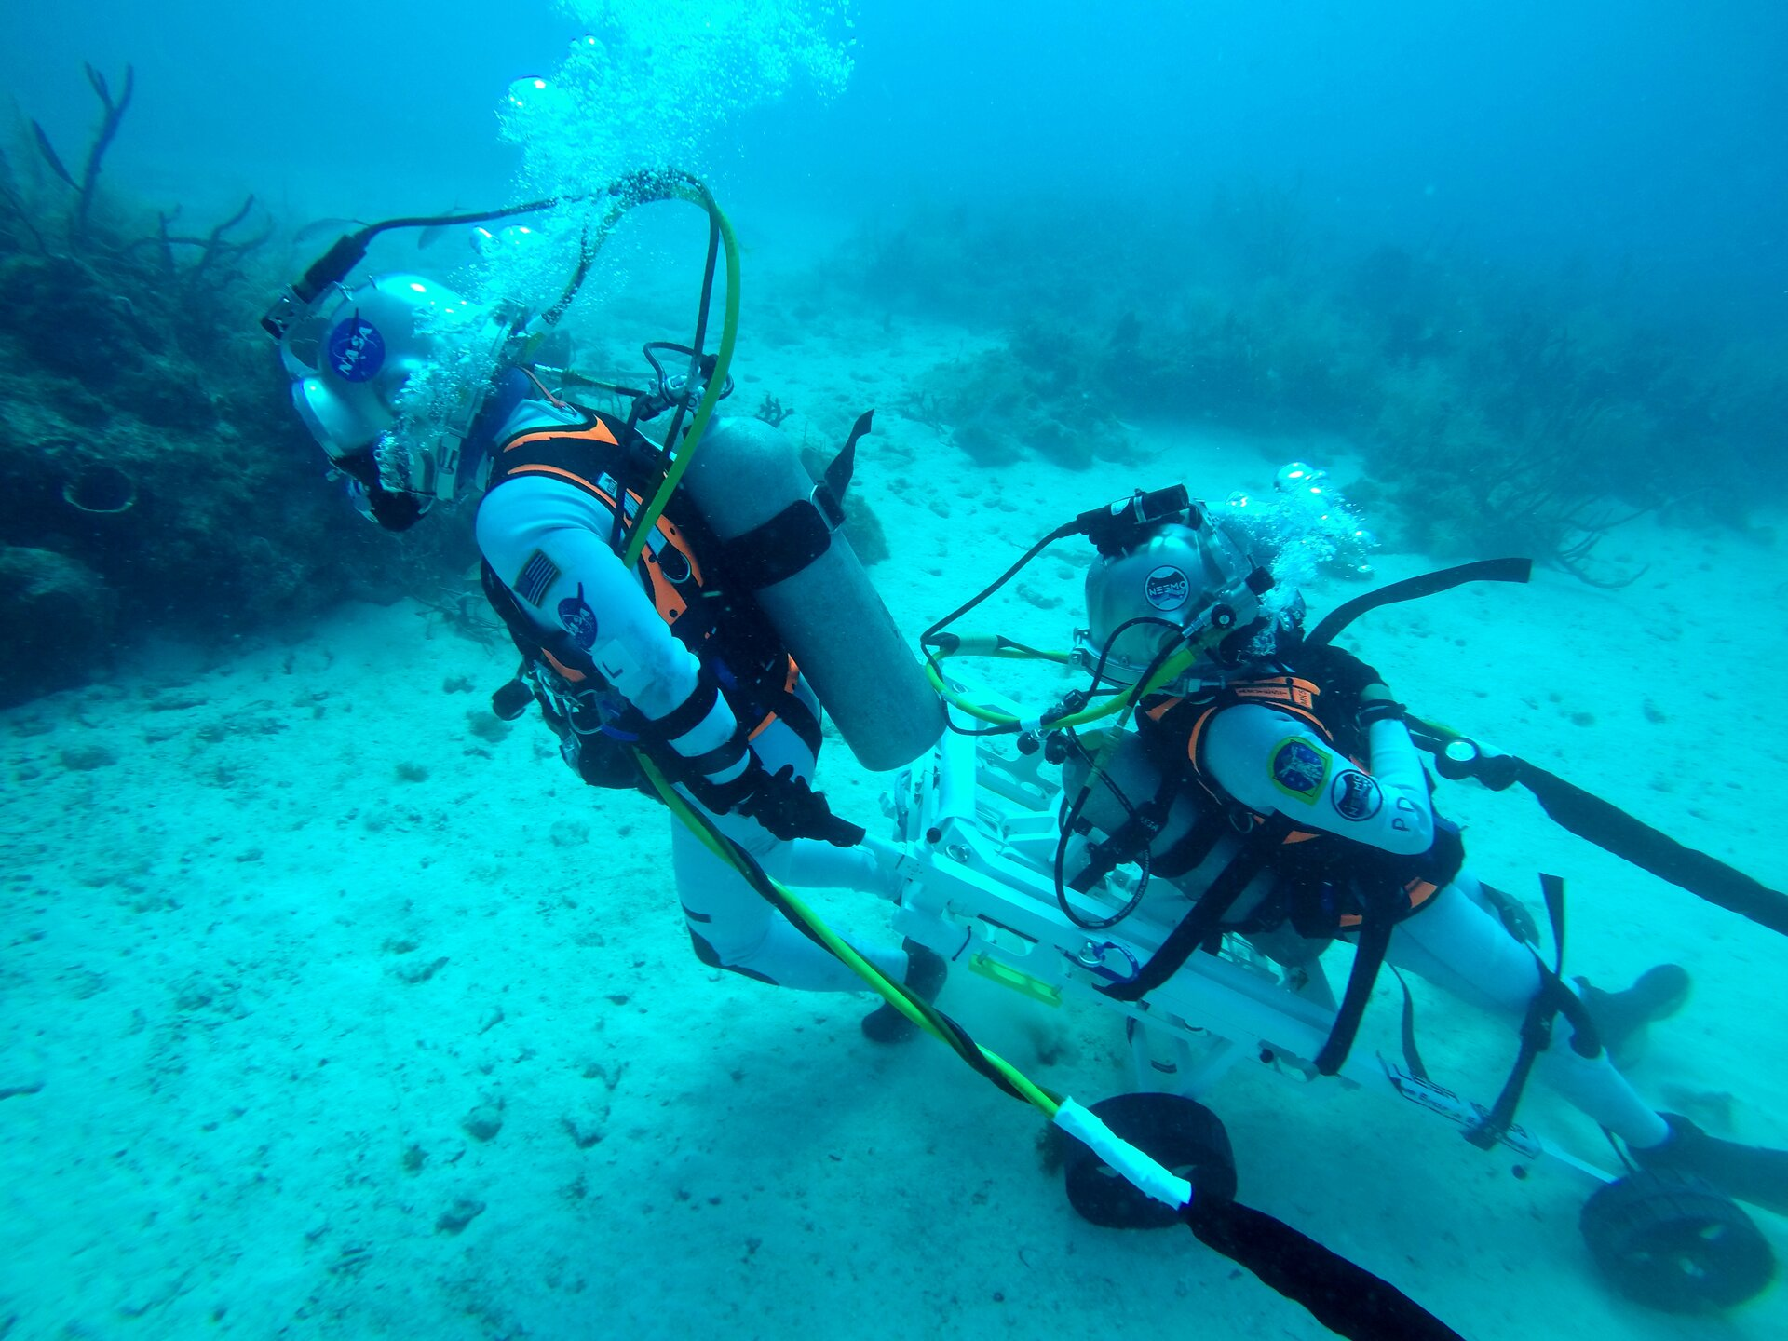
- En 2018, Pedro foi nomeado Ministro de Ciencia, Innovación e Universidades polo goberno español. Pedro Duque apostou desde o primeiro momento pola innovación, indicando que era necesario apoiar de forma decidida o desenvolvemento tecnolóxico e a investigación básica.

Pedro Francisco Duque Duque

Naceu en Madrid (1963). O seu pai, natural de Badajoz e proveniente dunha familia de militares de carreira, era controlador aéreo, e a súa nai, nacida tamén en Badajoz, era mestra.

Pedro é Enxeñeiro Aeronáutico (1986) pola Universidade Politécnica de Madrid (Escola Técnica Superior de Enxeñeiros Aeronáuticos).

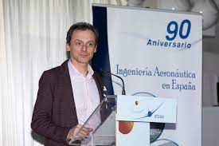
Nese mesmo ano comezou a traballar no grupo empresarial español GMV, onde foi destinado ao Centro Europeo de Operacións Espaciais en Darmstadt (Alemaña) para realizar traballos no marco da Axencia Espacial Europea. En 1992, foi seleccionado nun dos concursos que realiza dita axencia para buscar persoas que poidan desenvolver o labor de cosmonauta.
- En 1995, NASA como Especialista de Carga Útil de reserva para a misión de Vida e Microgravidade de Spacelab.

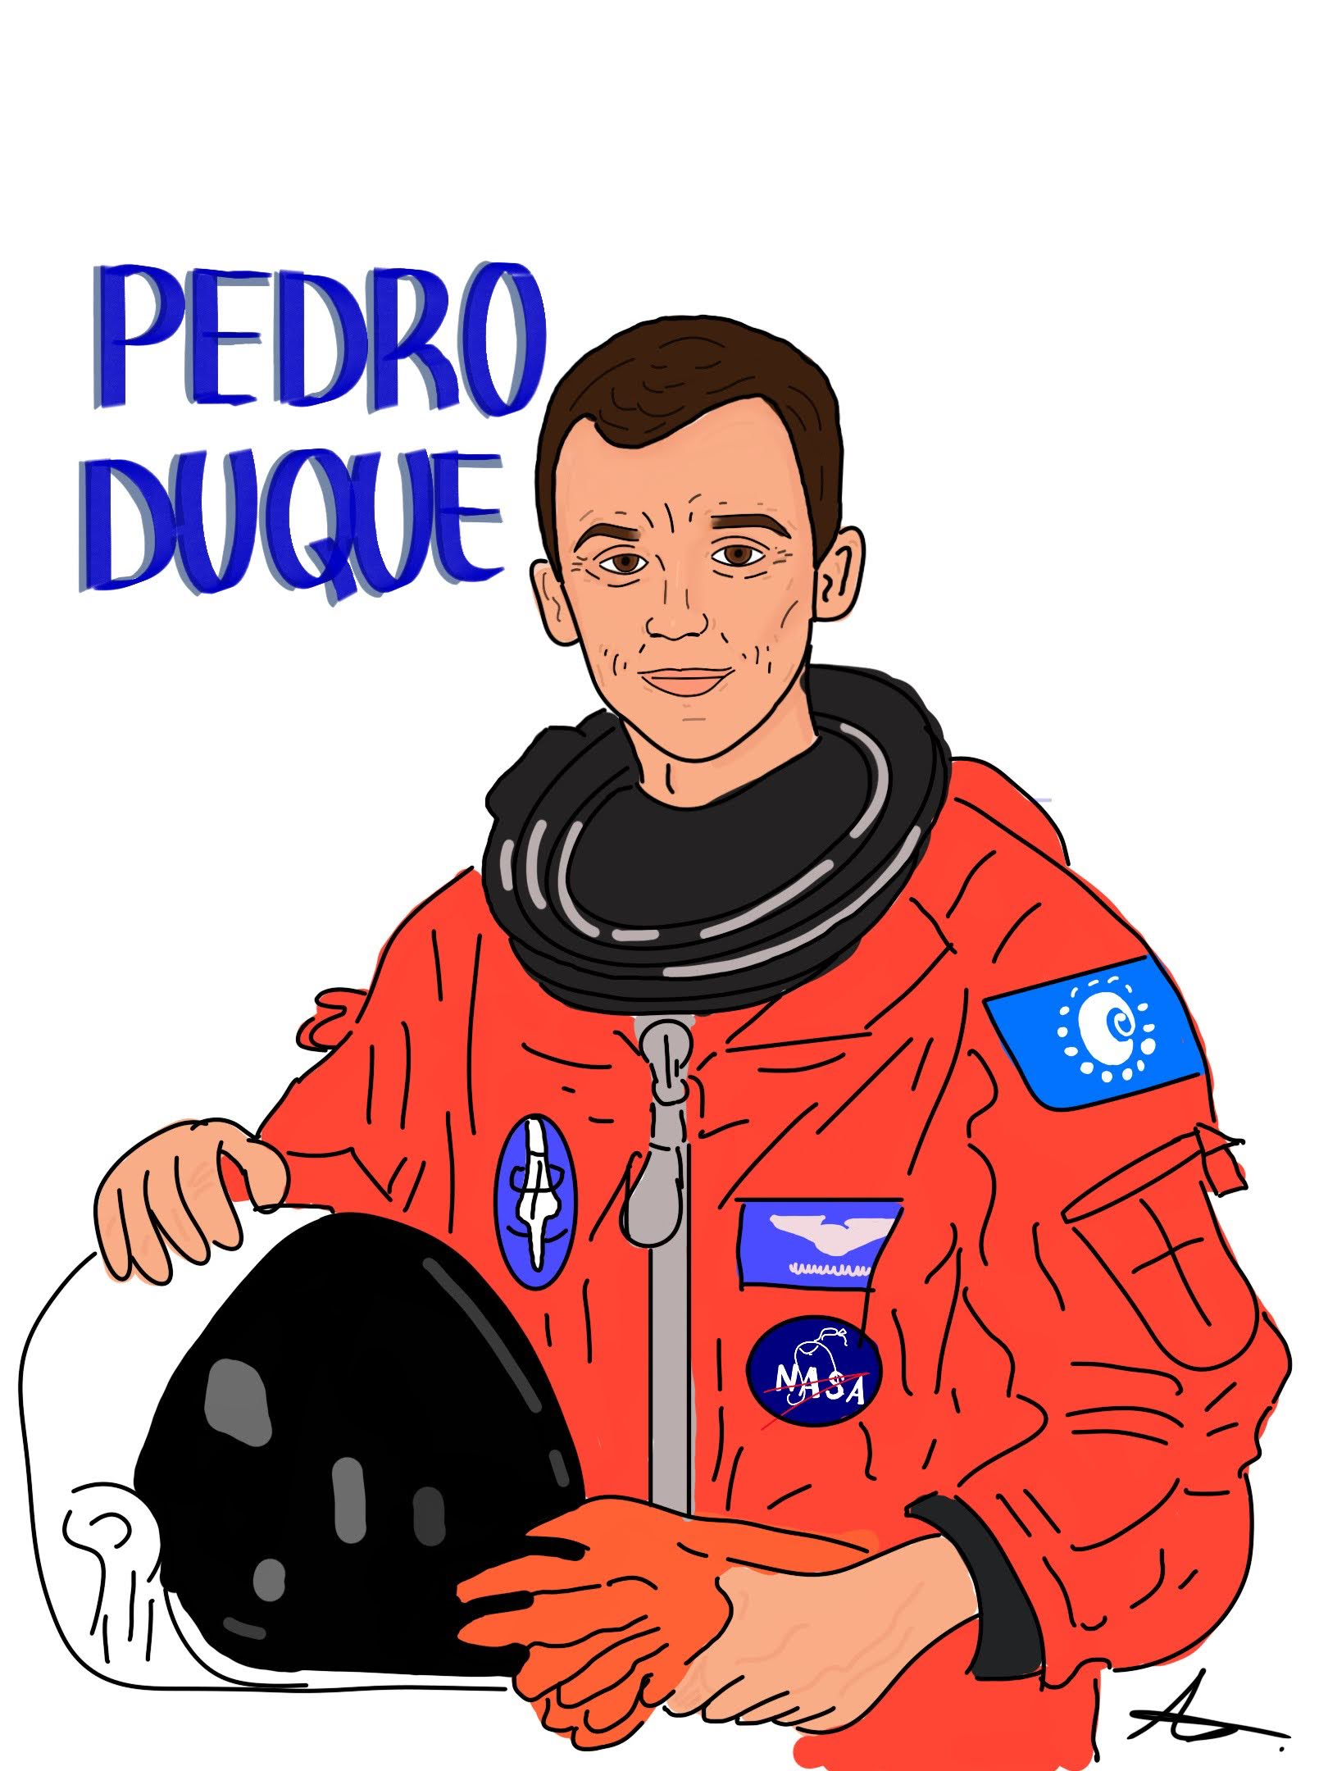

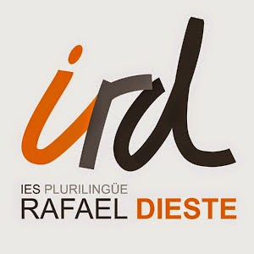

Experiencia no espazo
Pedro foi Especialista de Misión no voo STS-95 do Transbordador Espacial Discovery, que tivo lugar do 29 de outubro ao 7 de novembro de 1998. Durante estes nove días dedicouse á investigación en gravidade cero e ao estudo do Sol.
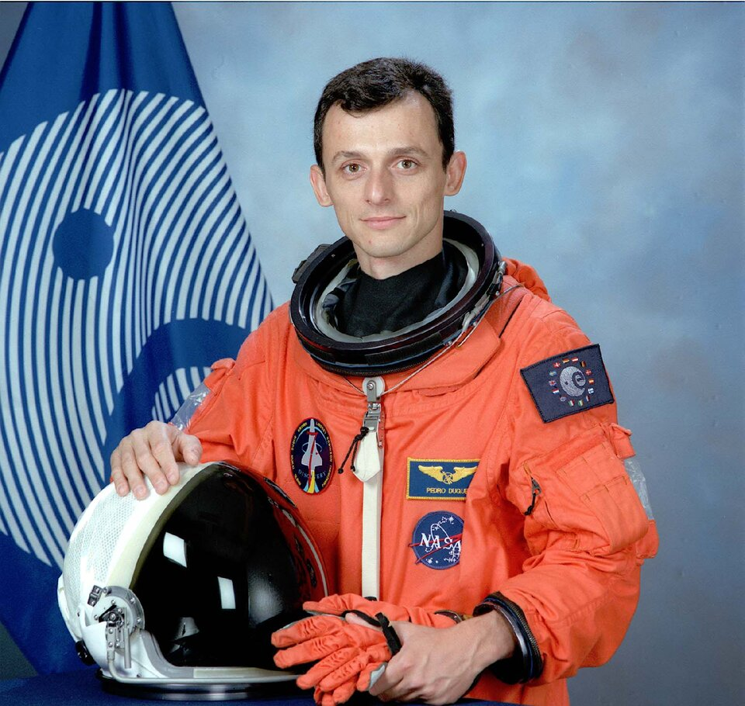
O astronauta da ESA Pedro Duque

Do 18 ao 28 de outubro de 2003, Pedro levou a cabo a misión Cervantes a bordo da Estación Espacial Internacional. Ocupou o posto de Enxeñeiro de Voo da nave Soyuz-TMA. Durante os dez días da misión, levou a cabo un extenso programa experimental nas áreas de bioloxía, física... incluíndo experimentos coa Caixa de Luvas de Ciencias de Microgravidade.

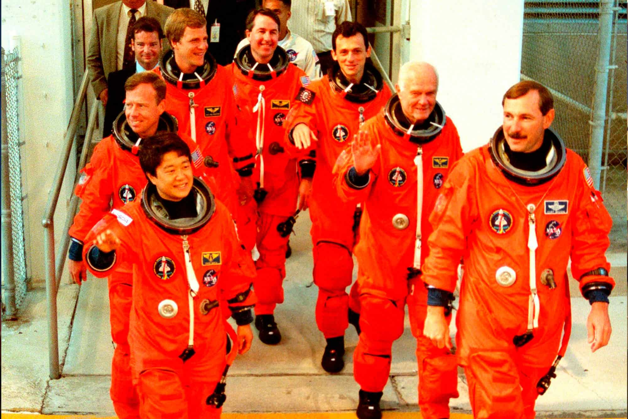
Os sete membros da misión de 1998, incluído o histórico astronauta John Glenn. | Foto: NASA

"Unha escola de calidade é a garantía de que os mellores talentos desenvolveranse e producirán unha xeración de científicos e tecnólogos dentro de 10 ou 20 anos. A Universidade accesible a todos, segundo os seus méritos e o seu esforzo, asegura a continuidade deste proceso para dentro de cinco ou 10 anos. E os investimentos en fomento da ciencia e a tecnoloxía promocionan a conversión de todo ese talento en innovación que reverterá en novos produtos, patentes, servizos e, en xeral, en sólida exportación en prazos aínda máis curtos".

